Støtteerklæring 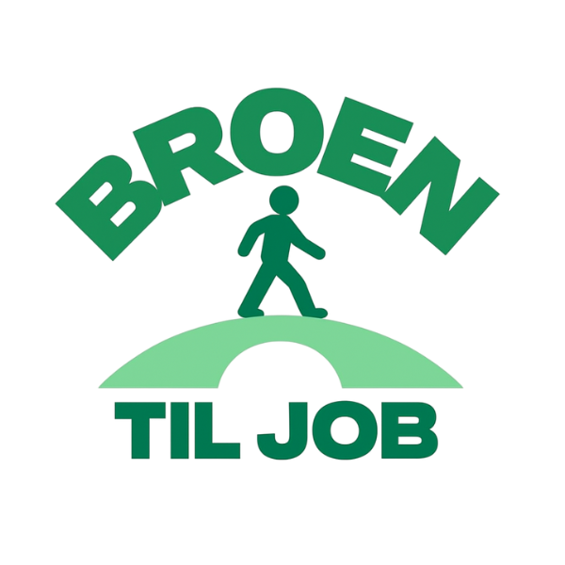

Virksomhedsoplysninger
Virksomhedsnavn:
Kontaktperson:
Sæt X ud fra Branche: (__) Pleje (__) Byggeri (__) Produktion (__) Andet:

1. Hvilke typer medarbejdere mangler I typisk?
Sæt x (__) - Ufaglærte
Sæt x (__) - Faglærte
Sæt x (__) - Med erfaring fra udlandet
Sæt x (__) - Med sprogstøtte
Evt. kommentar:

2. Kunne I se en fordel i at blive matchet med engelsktalende kandidater med arbejdserfaring?
Sæt x (__) - Ja
Sæt x (__) - Måske – afhænger af onboarding
Sæt x (__) - Nej

3. Vil I støtte projektet ved at skrive under på, at I ser behov og potentiale?
Sæt x (__) - Ja, I må gerne bruge vores navn i ansøgning
Sæt x (__) - Nej tak, men I må gerne kontakte os senere
Sæt x (__) - Ja, men kun anonymt
Evt. kommentar:

4. Ønsker I en kort uforpligtende samtale med os?
Sæt x (__) - Ja, kontakt os gerne
Sæt x (__) - Ikke lige nu
Tlf. nummer:
E-mail:
Dato:
Underskrift: ___________________________________________

